Занятие 1. 26.09. Листы для чтения приносим 30.10
Лист для чтения. (Прочитывается дома до 3 октября)
Учим буквы: а, о, у, ы, э, м, с. (Быстрое прочтение ряда букв) Закрась красными кружками буквы, обозначающие гласные звуки.
- Соединяем буквы, читаем слоги.
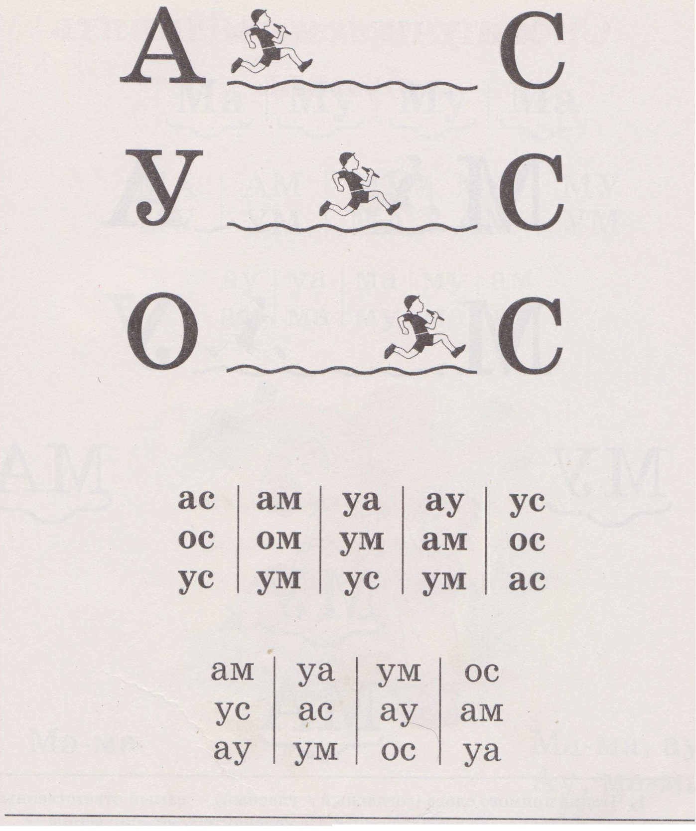
- Зачеркни букву «с», а букву «а» обведи в кружок. Работай любым цветным карандашом в быстром темпе..
П н а к а а с м л о а с ж у с с ы а к н г а с н л щ ф а л в о а у с с а а н о р у к л а ы н ш б ю в с
- Читай слова в максимально быстром темпе. Соедини стрелочкой слово с изображением.
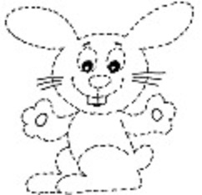
усы
уши
хвост
глаза
брови
зубы
нос
локоть лапы рот колено
- Прочитай стихотворение самостоятельно. (Для читающих детей)
Зайка по лесу ходил,
Шубку белую сменил
На красивый серый мех,
Чтобы прятаться от всех

Занятие 2. 03.10. Листы для чтения приносим 10.10
- Чтение слогов в максимально быстром темпе.
Ба ло му ни ку ды
Нра про дру кни гри

- Читаем текст, отвечаем на вопросы. Учимся давать полные ответы.
Вася был мал. Он кушал кашу. Каша вкусная. У Васи нос и щёки в каше.

Ответь на вопросы.
Кто был мал?
Что кушал мальчик?
Каша вкусная?
Что испачкал кашей Вася?
Почему испачкался Вася?
- Прочитай.
Вот норка. Там мышка.
У норки кошка. Кошка ловит мышку. Она хитра.
Где сидит кошка? (Кошка сидит у норки.)
Почему? (Она сторожит мышку.)

- Уровень Б. (Повышенной сложности)

Зайчишка.
Зайчишка – трусишка
По полю бежал,
В огород забежал,
Морковку нашёл, -
Сидит, грызёт,
Ай, кто-то идёт.
Где нашёл зайчишка морковку?
Почему зайца называют трусишкой?

Занятие 3. 10.10. Листы для чтения приносим 17.10
- Прочитай. (Уровень А)
У нас была коза Милка.
Коза давала молоко. Наташа пасла козу.

Ответь на вопросы.
Как звали козу?
Кто пас Милку?

- Уровень Б.
Летом у зайца шерсть серая, а зимой белая. Уши длинные, а хвост короткий. Зверёк этот пугливый.
Расскажи, что ты узнал о зайце?

- Уровень В.
Морского конька трудно разглядеть среди зелени и травы. Он меняет цвет. Осветит луч солнца морскую травку – конёк позеленеет. Вода в море потемнеет – и конёк темнеет.

Подготовь рассказ о морском коньке. Нарисуй его на обратной стороне листа.

Занятие 4. 17.10. Листы для чтения приносим 21.10
- Уровень А.
Рита была мала. Пришла из школы Анна. У Анны санки. Она покатала Риту.
Ответь на вопросы.
У кого санки?
Что сделала Анна?

- Уровень Б.
У Володи и Олега удочки. Они ловили рыбу. Олег поймал леща. Володя поймал щуку. Ребята варят уху.
Ответь на вопросы.
Кого поймали мальчики?
Что такое уха?
Каких ещё речных рыб ты знаешь?
- Уровень В.
Старик и яблони.
Старик сажал яблони. Ему сказали: «Зачем тебе эти яблони? Долго ждать с этих яблонь плода, ты не съешь с них яблочка». Старик ответил : «Я не съем, другие съедят, мне спасибо скажут».
Для кого сажал старик яблони?

Занятие 5. 24.10. Листы для чтения приносим 31.10
- Уровень А.
Дима и Тима играли.
Они были кони.
- Но, но, кони!
Рядом были Шарик и Тузик.

Во что играли мальчики?
Кто был рядом с ними?
Почему некоторые слова в предложении написаны с большой буквы?

- Уровень Б.
У школы большая гора. Весь день на горе толпа детей. Стрелой летят санки вниз. Дети рады. Хорошо на горке!

Перескажи каждое предложение.
Почему в конце последнего предложения стоит восклицательный знак?

- Уровень В.
Жаворонок.
На солнце тёмный лес зардел,
В долине пар белеет тонкий,
И песню раннюю запел
В лазури жаворонок звонкий.

Он голосисто с вышины
Поёт, на солнышке сверкая:
Весна пришла к нам молодая,
Я здесь пою приход весны;

Ответь на вопросы.
Какое время года описывает поэт в своём стихотворении?
Какие слова подсказали это?

Занятие 6. 31.10. Листы для чтения приносим 07.11
- Уровень А.
Утром выпал снег. Саша и Коля чистят каток. Весело работать ребятам!
Ответь на вопросы.
Когда выпал снег?
Почему ребята чистят каток?

- Уровень Б.
Слон.
Шофёр привёз в зоопарк сено. Машина попала в канаву. Послали на помощь слона. Он лбом вытолкнул машину из канавы.
Подготовь рассказ о том, как слон помог шофёру.

- Уровень В.
Папа рассказывал мне пор планеты и звёзды. Земля, Венера, Марс – это планеты. А Солнце – это звезда. На небе есть созвездия – это скопление звёзд. Полярная звезда указывает на Север.

Какие еще планеты и звёзды ты знаешь?
Подготовь пересказ текста.

Научись быстро проговаривать скороговорку по памяти.

На дворе трава, на траве дрова.

Занятие 7. 07.11. Листы для чтения приносим 14.11
- Уровень А.
Кате дали мыло. Она мыла лицо и шею. И лицо, и руки, и шея у Кати стали чисты.
Ответь на вопросы.
Что дали Кате?
Что мыла Катя?

- Уровень Б.
Красив лес зимой! Кругом пушистые сугробы. Хороши высокие ели. На ветках шапки снега. На ёлку села птица.

Ответь на вопросы.
О каком времени года говорится в тексте? Почему ты так считаешь?

- Уровень В.

Вылез из норы ёж. Он побежал по полянке искать пищу. Ожил большой лесной дом - муравейник. С утра хлопочут муравьи. Они несут то травинку, то сосновую иголку. А вот муравей тащит жука.

О каком лесном доме говорится в рассказе?
Подготовь пересказ, близкий к тексту.

Научись быстро произносить скороговорку.
У ежа и ёлки иголки колки.

Занятие 8. 14.11. Листы для чтения приносим 21.11
- Уровень А.
Лиза и Зина шили. Марина рисовала. Малыши мыли руки. Мама готовила ужин.

Ответь на вопросы.
Что делали девочки?
Что делала мама?

- Уровень Б.
Ёжик.
Дедушка подарил детям ёжика. Летом ёж жил в доме. Зимой он уснул в норе. Придёт весной ёжик голодный. Берегитесь, мыши!
Ответь на вопросы.
Почему мыши должны бояться ежа?
Когда ёж спит и когда просыпается?

Научись быстро проговаривать скороговорку наизусть.

У ежа ежата, у ужа ужата.

- Уровень В.

В большом пруду жили лягушки. Всю зиму они пролежали в глубокой тине без пищи и дыхания. Им снилось солнечное сияние, водяные кувшинки и жирные червячки.

Ответь на вопросы.
Где жили лягушки?
Что делали лягушки зимой?
Что им снилось?

Занятие 9. 21.11. Листы для чтения приносим 28.11
- Уровень А.
Лиза и Рита рисовали лес.
Бабушка похвалила их:
- Какие ежи! Красивые ёлки!

Ответь на вопросы.
Как звали девочек?
Что рисовали девочки?

- Уровень Б.
Положила мама кольцо на стол. В окно заглянула галка. Вдруг прыг на стол! Юра закричал. Галка улетела. А кольцо пропало!

Ответь на вопрос.

Куда пропало кольцо?

Подготовь пересказ текста
.
Научись быстро проговаривать скороговорку по памяти.
Малина манила Марину и Милу.

- Уровень В.
Настала весна. Солнце согнало снег с полей. В прошлогодней травке проглядывают свежие, ярко-зелёные стебельки. Почки на деревьях раскрылись и выпустили молодые листочки.

Ответь на вопросы.
О каком времени года говорится в тексте?
Расскажи, почему ты так думаешь?

Занятие 10. 28.11. Листы для чтения приносим 05.12
Прочитай слоги быстро и чётко.
БАК | ВАР | ГАР | ДАК | ЖАК
ЗАВ | КАБ | ЛАМ | МАС | НАД
ПАР | РАС | САК | ТАБ | ФАС
ХАМ | ЦАП | ЧАП | ШАГ | ЩАВ

Уровень А.
В саду гал-ки и во-ро-ны. Они тас-ка-ли у Бо-би-ка кос-ти.
Бо-бик го-нял га-лок и во-рон.
Ответь на вопросы.
Кто такой Бобик? Почему ты так думаешь?
Уровень Б.
У утки Танки утята. Она учит их плавать. Утёнок Тишка самый храбрый. Он первый бросился в воду. За ним поплыли остальные утята.
Ответь на вопрос.
Кто первым научился плавать?

Уровень В.
Читай загадки. Отгадай их.
Длинноухий, робкий, серый,
Он пугливый, он несмелый.
Но умеет быстро скрыться
От совы и от лисицы.

На собаку он похожий:
Серый и зубастый тоже.
Только встретишь его чаще
Не в саду, а в тёмной чаще.

Ел он ягоды и мёд.
Знал: вот-вот зима придёт.
И в берлоге спит теперь
Бурый косолапый зверь.

Хвост красивый, золотистый
У обманщицы пушистой.
Проведёт любого ловко
Эта рыжая плутовка.

Занятие 11. 05.12. Листы для чтения приносим 12.12.
Читаем слоги быстро и правильно.

НАСЫ
ТЫВА | ЛОВА
БУЛА | ВЫКА | СЫДА
БОНА | СОДА | БЫМА | ДАГЫ
ТОРА | ДУСА | ЗАБЫ | ГУВА | ПУГА

Уровень А.
Была у нас ворона Кара. Она клю-вом лис-та-ла кни-гу. Ворона счи-та-ла на счё-тах.
Ответь на вопрос. Что умела делать ворона?

Уровень Б.
Вот зашевелилась трава. Вдруг земля поднялась. Показались широкие лапы с когтями. Появился мокрый нос. Наружу вылез крот. Вот кто капает!
Перескажи текст.

Уровень В.

Добрая девочка.
Стояла суровая зима. Все было покрыто снегом. Тяжело пришлось от этого воробушкам. Бедняжки нигде не могли найти корма. Летали воробышки вокруг дома и жалобно чирикали.
Пожалела воробышков добрая девочка Маша. Она стала собирать хлебные крошки. Каждый день она сыпала их у своего крылечка. Воробышки прилетели на корм и скоро перестали бояться Маши. Так добрая девочка прокормила бедных птичек до самой весны.
Расскажи, почему Маша решила помочь воробьям.
Почему птицы перестали её бояться?

Занятие 12. 12.12. Листы для чтения приносим 19. 12
Читаем слоги быстро и правильно.
анан | ынын | онон | унун
асас | ысыс | осос | усус
амам | ымым | омом | умум
абаб | ыбыб | обоб | убуб

Уровень А.
Ма-лы-ши иг-ра-ли. Коля сел на коня. Аня и Лена о-де-ва-ли кук-лу. Све-та и Ка-тя ри-со-ва-ли. Миша катал ма-шин-ку.
Расскажи, чем занимались девочки. Как играли мальчики?

Уровень Б.
Слово «карандаш» пришло к нам из другого языка. Оно состояло из двух слов. Кара – это чёрный. Даш – это камень. Так получилось слово «карандаш».
Подготовь пересказ, близкий к тексту.

Уровень В.

Рак и лиса.
Лиса встретила Рака и говорит ему:
- Давай с тобой побежим наперегонки!
- Что же, Лиса, давай, - ответил Рак.
Начали перегоняться.
Как только лиса побежала, Рак вцепился ей в хвост.
Добежала Лиса до конца дорожки, а Рак не отцепляется.
Обернулась Лиса, чтобы посмотреть, далеко ли Рак ползёт, вильнула хвостом, тут-то Рак и отцепился. Окликнул он Лису и смеётся:
- А я давно уже жду тебя!
Ответь на вопросы:
- Что Лиса предложила Раку? Что значит «перегоняться»? Как об этом можно сказать по-другому?
- Как ты думаешь, почему Лиса предложила соревноваться Раку, а не другому животному?
- Что сделал Рак?
- Кто оказался хитрее – Рак или Лиса?

Занятие 13. 19.12. Листы для чтения приносим 26.12.
Читаем слоги быстро и правильно.

анос | ытув | олук | убал
алон | ывук | опум | утал
арот | ысул | обум | усан
адон | ымун | отур | удас

Уровень А.
У дома была лужа. На лужу сели гуси. Гуси были белые и серые. Они пла-ва-ли и ны-ря-ли.

Уровень Б. Прочитай стихотворение. Старайся читать целыми словами.
Вот уж снег последний в поле тает,
Тёплый пар восходит от земли,
И кувшинчик синий расцветает,
И зовут друг друга журавли.
Юный лес, в зелёный дым одетый,
Тёплых гроз нетерпеливо ждёт;
Всё весны дыханием согрето,
Всё кругом и любит, и поёт.

Уровень В.

Первый снег.
Ночью выпало много – много снега. Он лежал на земле, на крышах, деревьях. Снег пушистый и липкий.
Утром ребята вышли во двор. Оля и Света слепили Деда Мороза, а потом побежали на горку.
Витя и Маша сделали снеговика и стали играть в снежки.
А Егор и Костя строили и строили. Они катали большие комья, ставили их друг на друга, сгребали снег лопаткой. Долго трудились мальчики, даже обедать не пошли.
Зато какая получилась красота! Настоящий замок из снега. С башенками и окошками.
Подошли ребята и взрослые, стоят, любуются. А Костя и Егор приглашают: «Заходите внутрь! Будем играть вместе!»
Ответь на вопросы.
- Когда выпал снег? Какой он был?
- Что сделали Оля и Света, а что - Витя и Маша?
- Во что дети стали играть потом?
- Кто трудился дольше всех?
- Как Егор и Костя строили замок?
- Чем закончился рассказ?
- Что ты можешь сказать о Косте и Егоре? Какие они?

Занятие 14. 26.12.
Взрослый читает сказку «Три поросёнка». При чтении ребёнок сам может читать любой выбранный отрывок в течение пяти минут. После прочтения всей сказки посчитаем количество прочитанных строк ребёнком.
Приготовить вопросы для детей своей группы по содержанию этой сказки.
(Например. В какое время года произошла эта история? Как звали поросят?… и т.д.)

Занятие 15. 09.01
Читаем слоги быстро и правильно.
стан | ктыр | блок | вбул | злан
нвык | рпом | лтун | крат | рбон
гсут | длар | сбым | дсот | вкур
кдан | гмын | втор | мзар | сгуп

Уровень А.
Около липы нора. У норы лиса.
- Миша, посмотри!
Вот Миша у норы. А лиса хитра. Она ушла в нору.
Ответь на вопрос. Почему лиса спряталась?

Уровень Б.
Сторожевые собаки стерегут стада. Служат они и на границе. Есть собаки – спасатели. Они помогут человеку в горах, на воде. Собаки – пожарные вытащат из огня.
Подготовь пересказ, близкий к тексту.

Уровень В.

Прочитай начало рассказа. Придумай и расскажи своё продолжение этой истории, как котята перестали бояться злого пса.
Котята.
Жил-были три котёнка: Уголёк, Огонёк и Снежок. Уголёк был чёрный – чёрный, как уголь. Огонёк был рыжего цвета. А Снежок – белый и пушистый, как снег. Котята умели быстро бегать, ловко прыгать, вот только лазить по деревьям они пока не научились. Снежок, Уголёк и Огонёк были весёлыми, дружными и смелыми. Они не боялись никого, кроме пса Буяна. Злой Буян жил в соседнем дворе. Он подбегал к забору и лаял на котят. Котята понимали, что он их не достанет, но всё равно отбегали подальше.

